Bajai halászléfőző fesztivál

Fejlesztőcsapat: Nagy Patrik (Főnök és dokumentáló)

Mede Zalán (Fő HTML fejlesztő)

Okrona Gergő (HTML fejlesztő segéd és CSS, PPT szerkesztő)

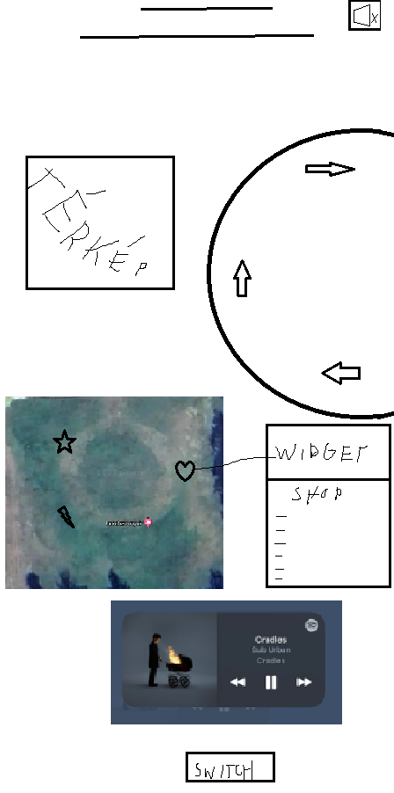A weboldal terv:

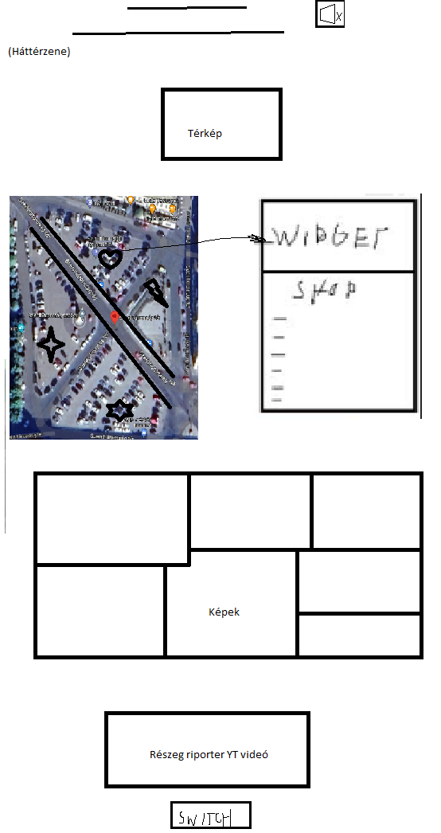

Az ötlet: Hamarosan megrendezésre kerül az 1996 óta minden évben megrendezett, bajai halászléfőző fesztivál, és mindenki számára ismerté szeretnénk tenni, ezt a kihagyhatatlan programot.

Az oldal valódi kinézete:

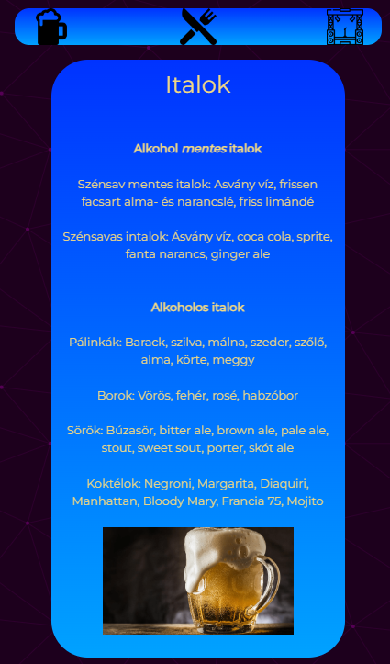Telefonos kinézet:

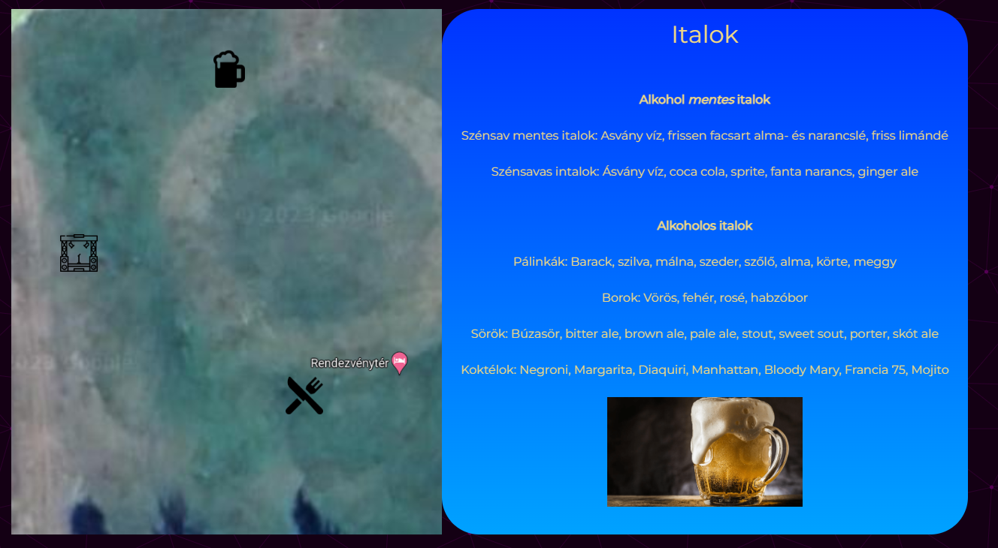Rendes kinézet:

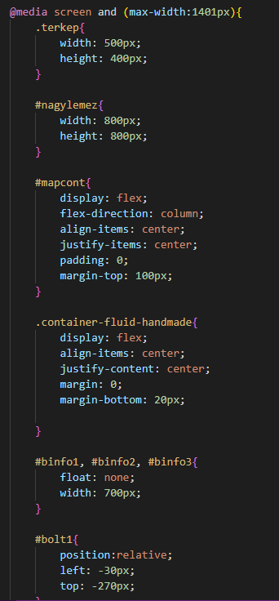CSS kódsor: